Министерство образования Новосибирской области
ГБПОУ НСО «Новосибирский авиационный технический колледж имени Б.С. Галущака»

Лабораторная работа 11-2
«Bash скрипты в Linux»

Выполнил: Бахман В.И
ПР-24.103

2026
Задание 1
Создатьпервый исполняемый файл с расширением .bash. Зайти за какого-либо созданного вами пользователя.
Данный файл должен показывать:
является ли первая переменная исполняемым файлом;
является ли вторая переменная каталогом;
проверять что было создано раньше, первый файл или третий файл,
Данный файл должен принимать три переменных.
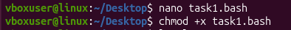
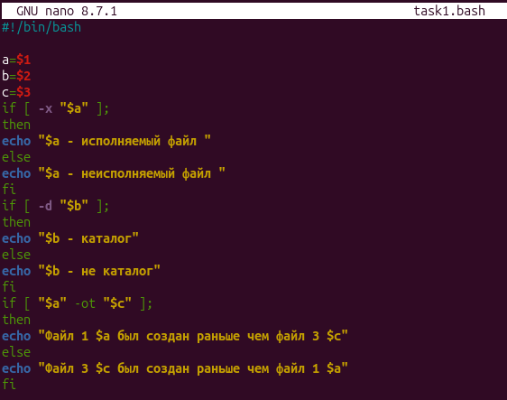
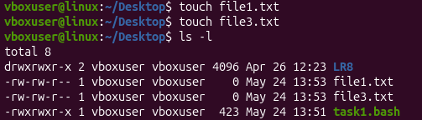
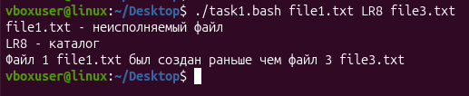
Задание 2.
Создатьвторой исполняемый файл с расширением .bash. Зайти за какого-либо созданного вами пользователя.
Запишите в этот файл имя пользователя, за которого вы зашли, подробное содержание домашнего каталога пользователя «student» и список всех существующих в данной ОС групп.
Покажите содержимое получившегося файла
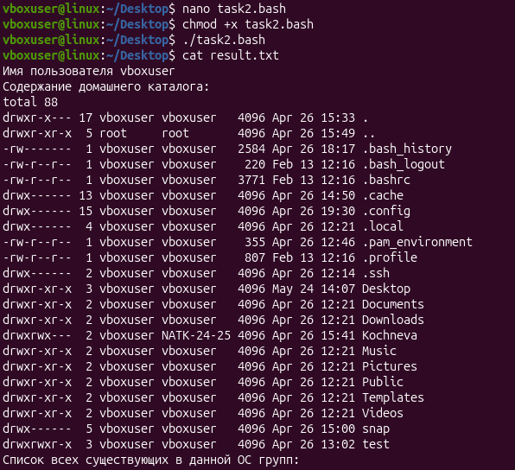
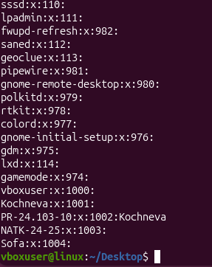
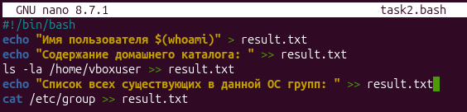
Задание 3.
Создатьтретий исполняемый файл с расширением .bash. Зайти за какого-либо созданного вами пользователя.
Данный файл должен решать квадратное уравнение, принимая 3 значения.
Уравнение 1 | x^2-13x+12=0 | D > 0
Уравнение2 | x^2-6x+9=0 | D = 0
Уравнение3 | 3x^2-4x+2=0 | D < 0

Каждый из аргументов задать отдельной переменной.


